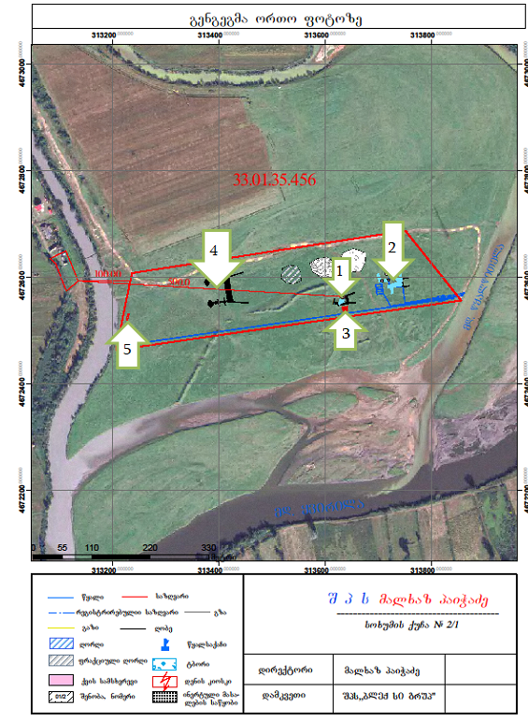
- ასფალტის საწარმო x 313633 y 4672563,5
- სამსხვრევი დანადგარი x 313720 y 4672607
- ბიტუმსაცავები x 313632 y 4672544
x 313642 y 4672545
x 313646 y 4672537
x 313634 y 4672536
- ბეტონშემრევი x 313399 y 4672552 x 313404 y 4672594
- ნავთობსაცავი x 313229 y 4672526

